**Testijuht**

**EMTA iseteeninduskeskkonna analüüs**

**Vadim Kööp**

**Tallinn 2021**

**Sisukord**

**1 Sissejuhatus** 2

**2 Veebilehe tulemuslikkuse aruanned** 3

**2.1 Gtmetrix tulemuslikkuse aruanne** 3

**2.2 Google tulemuslikkuse aruanne** 4

**2.3 Dareboost tulemuslikkuse aruanne** 5

**2.4 Tulemus aruande kokkuvõte** 5

**3. Kodused ülesanded** 6

**3.1 Maksu-ja Tolliamet Iseteeninduskeskkonna (www.emta.ee) sisselogimise funktsionaalsusele (nupp ’Sisenen e-MTAsse’)** 6

**3.2 Nõudele: „Vanemaealine isik peab täitma lisaks ‘pensioni suurus’ väärtusele ‘sissetulekud kokku’ välja** 8

**4. Bugs** 10

**5. Kokkuvõtte** 11

# **1 Sissejuhatus**

Selles töös on kirjeldatud serveri poole olulisi punkte, tulemuslikkuse testid, UI ja UX analüüs.

Analüüsitud järgmisi ülesandeid:

1. Maksu-ja Tolliamet Iseteeninduskeskkonna (www.emta.ee) sisselogimise funktsionaalsusele (nupp ’Sisenen e-MTAsse’).

2. Nõudele: „Vanemaealine isik peab täitma lisaks ‘pensioni suurus’ väärtusele ‘sissetulekud kokku’ välja.

# **2 Veebilehe tulemuslikkuse aruanned**

Selles jaotises on analüüsitud EMTA saidi võimsus, järgmiste veebiteenuste abil: Gtmetrix, Google pagespeed insights, Dareboost.

## **2.1 Gtmetrix tulemuslikkuse aruanne**

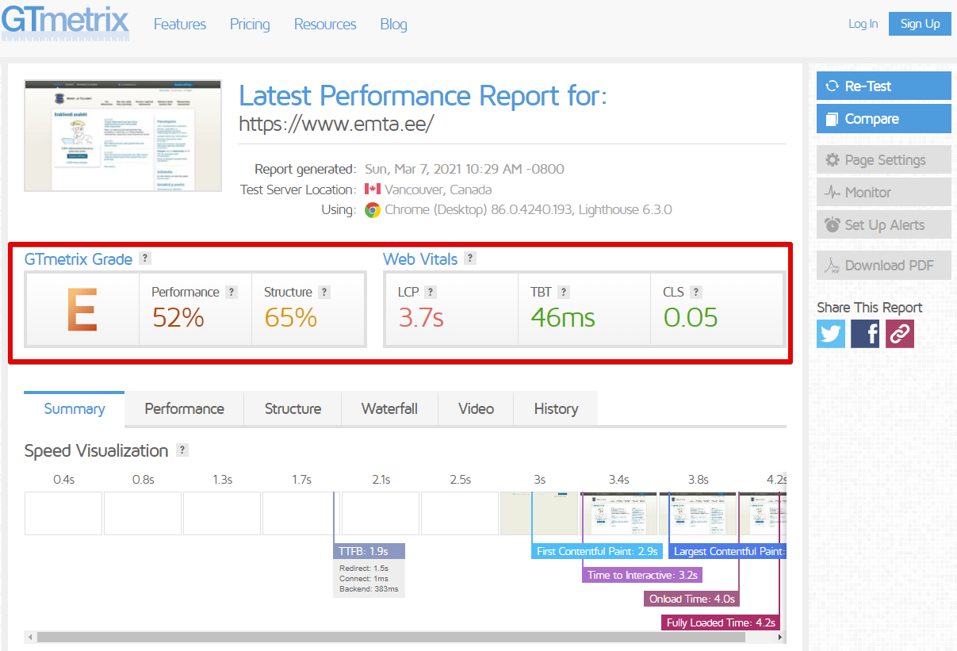

www.gtmetrix.com/reports/www.emta.ee/btgHW36V

## **2.2 Google tulemuslikkuse aruanne**

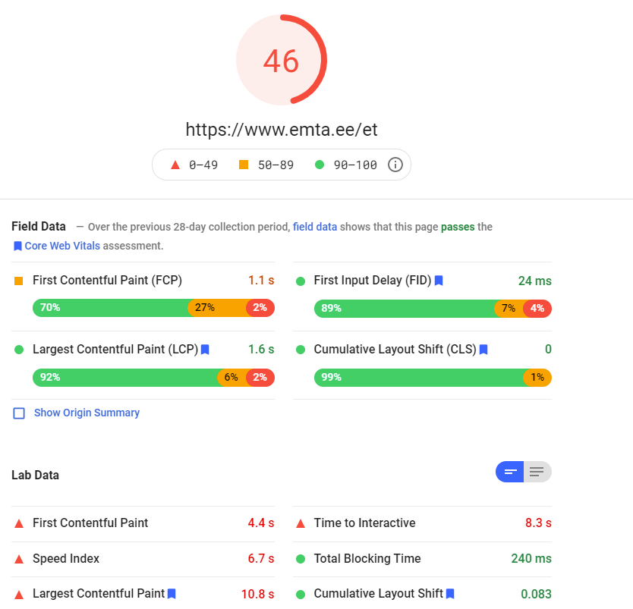

<https://developers.google.com/speed/pagespeed/insights/?url=www.emta.ee%2F>

## **2.3 Dareboost tulemuslikkuse aruanne**

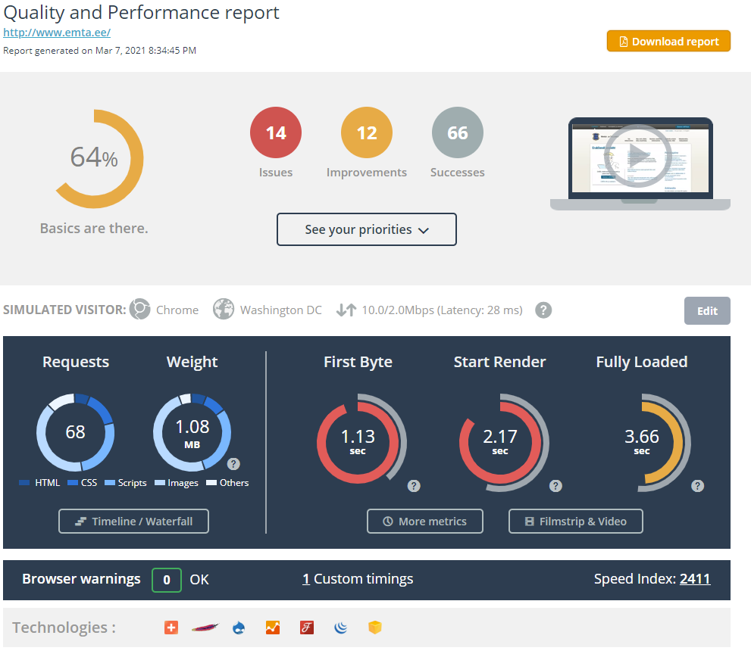

<https://www.dareboost.com/en/report/a_360451cc5431441101cc4fa7f?reportIds=a_360451cc5431441101cc4fa7f>

## **2.4 Tulemus aruande kokkuvõte**

Järgmistest testidest on näha, et saidi keskmine taastootmise määr on keskmiselt 46–64%. See tase pole kõige halvim ega parim. Kuid igal juhul vajab sait värskendamist, näitajad tuleb viia vähemalt 80% -ni.

# **3. Kodused ülesanded**

## **3.1 Maksu-ja Tolliamet Iseteeninduskeskkonna (**[**www.emta.ee**](www.emta.ee)**) sisselogimise funktsionaalsusele (nupp ’Sisenen e-MTAsse’)**

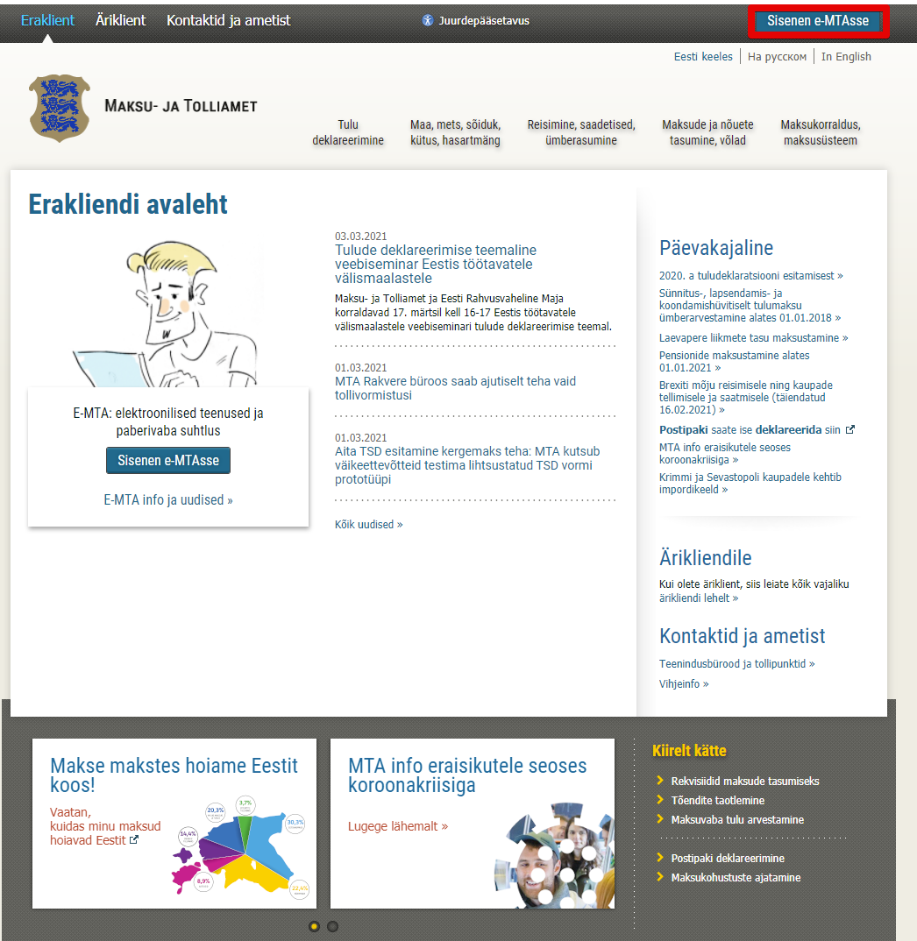

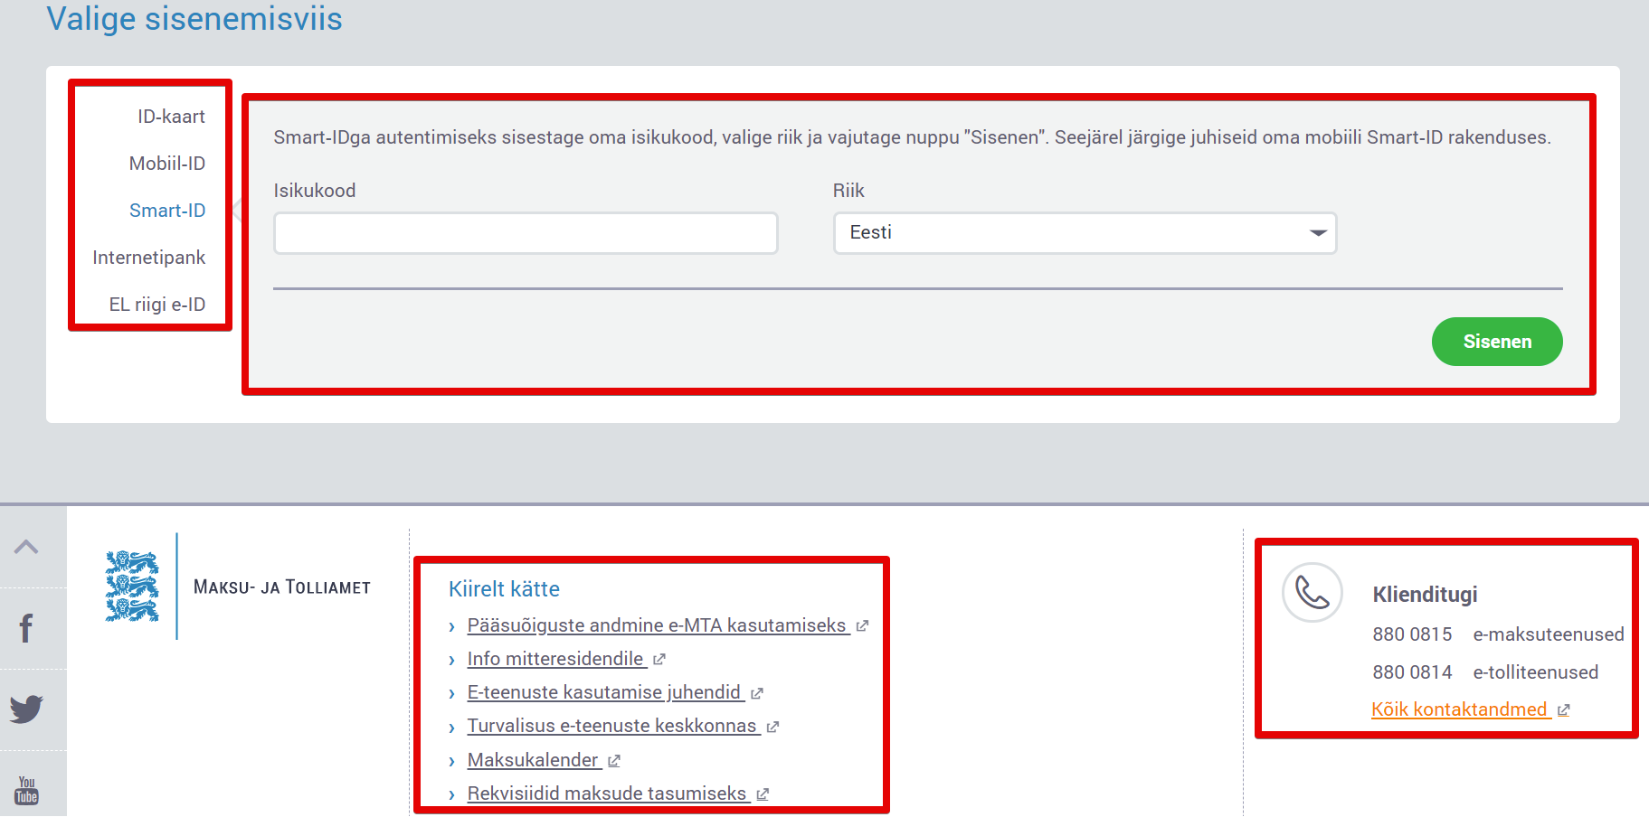

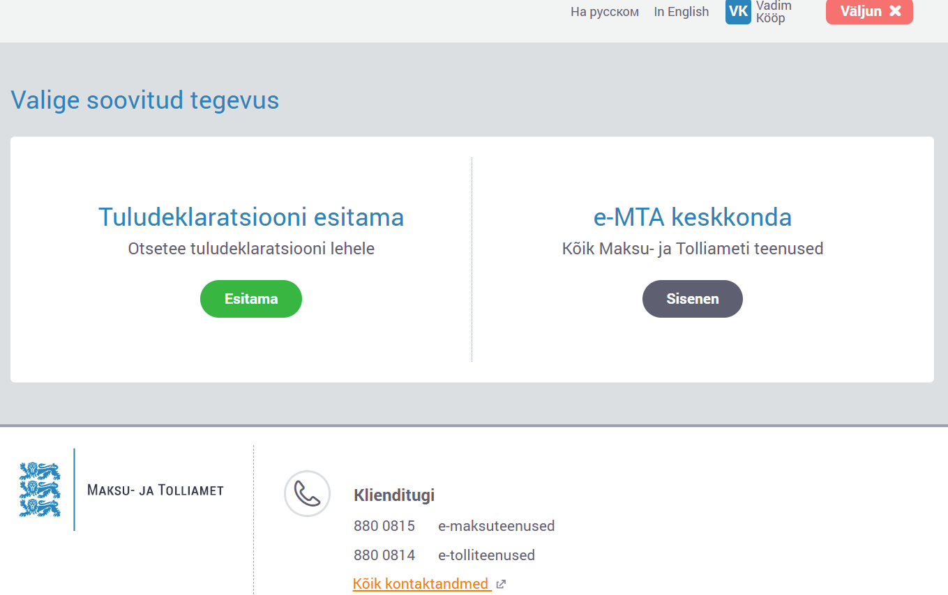

Need lehed on väga hästi kujundatud ja mõistetavad. Kõige tähtsam on nende lehtede funktsionaalsuse korrektne toimimine ja kasutajate turvaline autentimine, kaotamata konfidentsiaalseid andmeid kolmandatele isikutele.

## **3.2 Nõudele: „Vanemaealine isik peab täitma lisaks ‘pensioni suurus’ väärtusele ‘sissetulekud kokku’ välja**

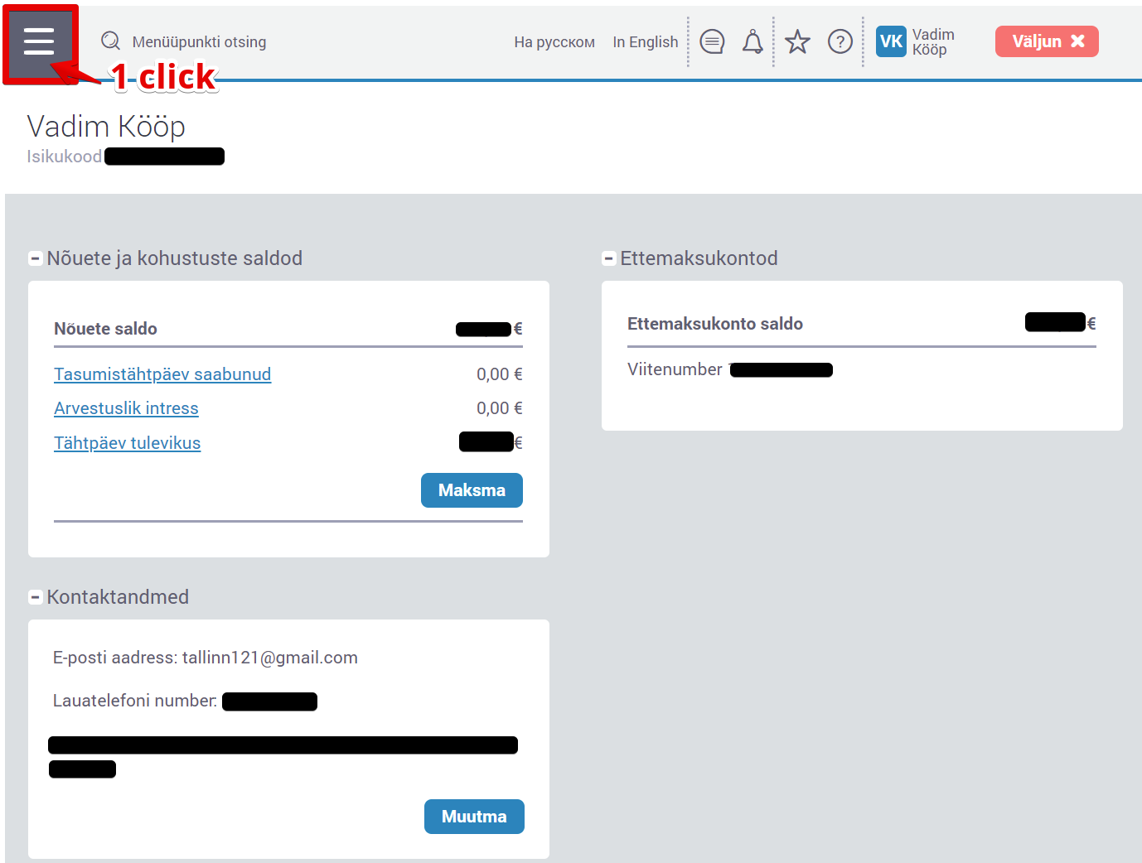

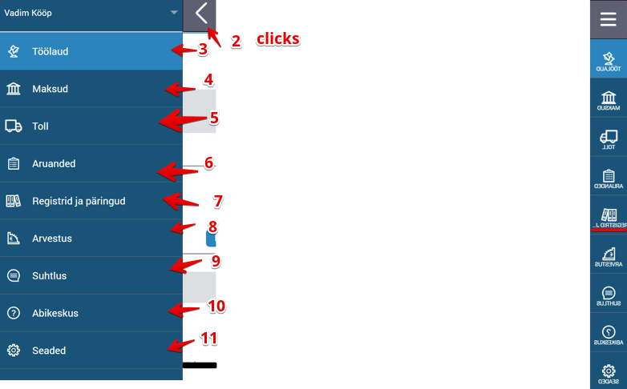

Selles etapis on vanemal inimesel probleeme pensioniseadete leidmisega. Tore oleks, kui pensionile jaoks oleks eraldi aken ja "Registrid ja päringud" oleks kuvatud täismahus, kui peamenü on kokku tõmbanud.

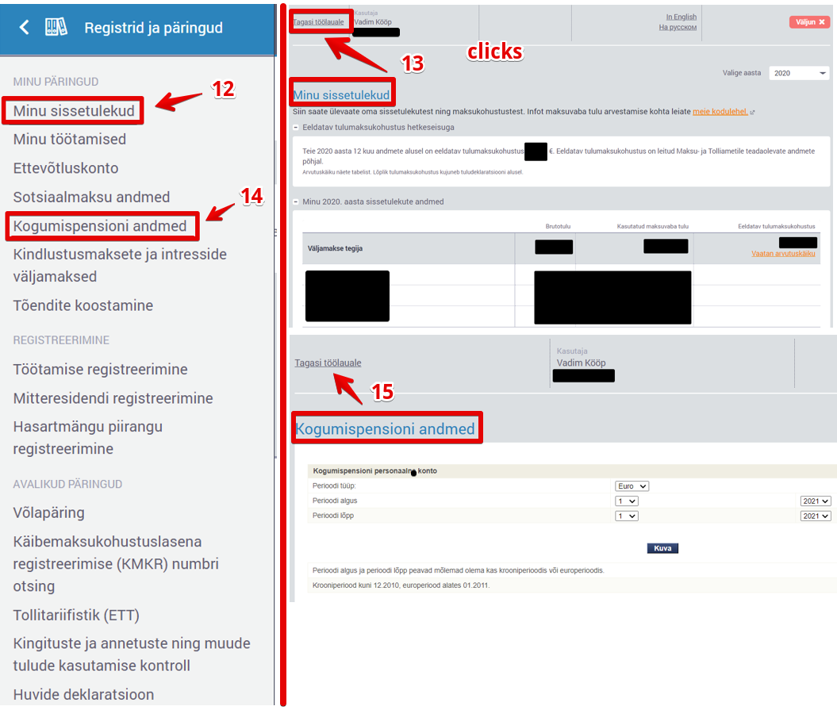

Suure tõenäosusega pole vanainimesel selle punktini jõudmiseks piisavalt närve. Samuti ei leidnud ma, kuhu lisada "pensioni suurus" väärtusele "sissetulekud kokku" välja.

# **4. Bugs**

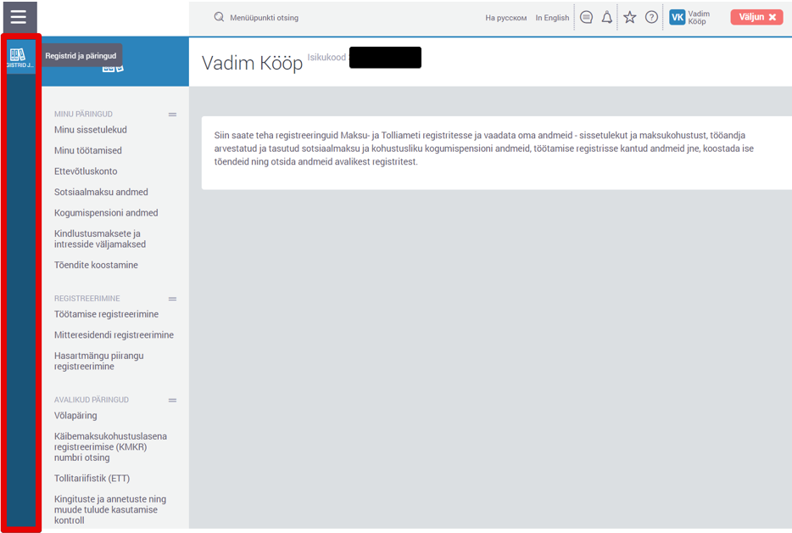

Peamenüü puudub

# **5. Kokkuvõtte**

Veebileht vajab täiendamist ja optimeerimist. Klikkide arvu vähendamiseks peab mõtlema ka sellele, kuidas ja kuhu pensionäride menüü paigutada.